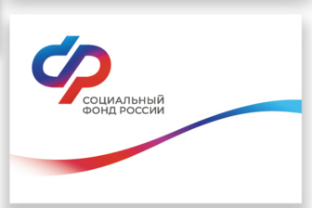
ПЛАН РАБОТЫ
Центра общения старшего поколения
на базе клиентской службы (на правах отдела) в Безенчукском районе Самарской области на март 2025 года

Дата проведения | Мероприятие | Время проведения мероприятия | Ответственный исполнитель
05.03.2025 | 8-марта- международный женский день» Праздничное мероприятие (мастер-класс по уходу за лицом и волосами, йога) | 11:00 | Курочкина Е.Н. - ведущий специалист -эксперт клиентской службы в м.р. Безенчукский  Баева О.В.- представитель МБУК «Многофункциональный культурный центр»
12.03.2025 | Поэтическая гостиная (История трех знаменитых романсов, чтение стихов гостями Центра (в т.ч. собственного сочинения). | 11.00 | Курочкина Е.Н. - ведущий специалист -эксперт клиентской службы в м.р. Безенчукский  Байло Л.В.- представитель Безенчукской районной общественной организации ветеранов (пенсионеров) войны, труда, Вооруженных сил и правоохранительных органов
19.03.2025 | «Мой маленький огород-здоровье и доход» (обмен советами к началу «огородного сезона» | 11.00 | Курочкина Е.Н. - ведущий специалист -эксперт клиентской службы в м.р. Безенчукский
21.03.2025 | Клуб по интересам (настольные игры, вязание) | 11.00 | Курочкина Е.Н. - ведущий специалист -эксперт клиентской службы в м.р. Безенчукский
26.03.2025 | «Рукам работа - себе радость»  Посиделки, Мастер-класс по изготовлению поделок | 11:00 | Курочкина Е.Н. - ведущий специалист -эксперт клиентской службы в м.р. Безенчукский  Толыпина Ю.А.- заместитель директора по библиотечному развитию МБУК «Многофункциональный культурный центр»
31.03.2025 | «Связь времен» к Юбилею пгт.Безенчук и Безенчукского района. История поселка для взрослых и детей. | 11:00 | Курочкина Е.Н. - ведущий специалист -эксперт клиентской службы в м.р. Безенчукский | 11:00 | «Рукам работа-себе радость» Посиделки, Мастер-класс по изготовлению поделок


